BẢNG PHÂN CHIA CÔNG VIỆC VÀ KẾT QUẢ NHÓM TỰ ĐÁNH GIÁ

MSSV | HỌ TÊN | CÔNG VIỆC | MỨC ĐỘ HOÀN THÀNH | TINH THẦN TRÁCH NHIỆM | ĐÚNG THỜI GIAN QUY ĐỊNH
11520078 | Nguyễn Bình Dương | - Checklist Review  - Kiểm thử và viết testcase  - | Hoàn thành | Tốt | X
11520386 | Phạm Quốc Thịnh | - Kiểm thử và viết testcase  - Viết tài liệu phân tích. | Hoàn thành nhưng chưa đầy đủ | Tốt | X
10520040 | Trần Lê Tuấn Anh | - Thêm “Hướng dẫn” sử dụng.  - Hiệu chỉnh ràng buộc dữ liệu mã khoa. | Hoàn thành | Tốt | X
10520048 | Chu Quang Thái | - Chuyển đổi database  - Hiệu chỉnh lỗi đổi mật khẩu.  - Hiệu chỉnh lỗi cập nhật thời gian ghi nhật kí.  - Checklist Review | Hoàn thành | Tốt | X
10520348 | Trần Minh Hiển | -  - Viết kế hoạch bảo trì.  - Viết tài liệu thiết kế.  - Viết báo cáo | Hoàn thành | Tốt | X

MỤC LỤC

PHẦN 1: GIỚI THIỆU 5
I. Phần mềm quản lý cửa hàng vàng bạc đá quý: 5
II. Yêu cầu nhóm bảo trì: 5
PHẦN II. KẾ HOẠCH BẢO TRÌ PHẦN MỀM 11
I. Giới thiệu 11
II. Các định nghĩa: 11
III. Tổng quan về bảo trì phần mềm 12
1. Tổ chức bảo trì 12
2. Sắp mức ưu tiên cho kế hoạch làm việc 12
3. Tóm tắt tài nguyên 13
4. Chuẩn, quy ước 13
5. Công cụ, kỹ thuật và phương pháp 14
IV. Quy trình bảo trì phần mềm 15
V. Các yêu cầu báo cáo bảo trì phần mềm 16
1. Các yêu cầu hành chính 16
2. Các yêu cầu tài liệu bảo trì 19
PHẦN IV. ĐỀ XUẤT YÊU CẦU THAY ĐỔI 20
PHẦN V. TÀI LIỆU PHÂN TÍCH 21
1. Giới thiệu: 21
2. Các tính năng của hệ thống: 21
PHẦN VI. TÀI LIỆU THIẾT KẾ 24
1. Chức năng đổi mật khẩu 24
2. Chức cập nhật loại nhóm thực hành 26
PHẦN VII. TÀI LIỆU KIỂM THỬ 28
I. Mục đích: 28
II. Phạm vi: 28
III. Đặc tả các testcase: 28
PHẦN VIII. TÀI LIỆU THAM KHẢO 37

PHẦN 1: GIỚI THIỆU

Phần mềm quản lý cửa hàng vàng bạc đá quý

Chương trình Quản lý cửa hàng vàng bạc đá quý là một chương trình quản lý hỗ trợ việc kinh doanh mua bán ở một cửa hàng vàng bạc đá quý.
Hệ thống quản lý việc thu và chi tiền mặt hằng ngày của cửa hàng, nó được thể hiện xoay quanh hoạt động mua và bán vàng, bạc, đá quý và ngoại tệ của cửa hàng.
Hệ thống giúp các nghiệp vụ của cửa hàng được tốt hơn, giảm tối thiểu thời gian chờ đợi của khách hàng, mang đến sự tiện lợi và thoải mái cho người dùng.
Giúp cửa hàng tối ưu hóa việc quản lý.
Hằng tháng hệ thống giúp cửa hàng thống kê báo cáo, giúp chủ cửa hàng dễ dàng kiểm tra hoạt động kinh doanh của cửa hàng mình.

Yêu cầu nhóm bảo trì:

- Lập kế hoạch bảo trì
- Cài đặt phần mềm
- Tìm hiểu phần mềm
- Tìm ra những điểm hạn chế, phân loại và xếp mức ưu tiên
- Đề xuất những yêu cầu thay đổi
- Tiến hành bảo trì sản phẩm phần mềm theo các yêu cầu thay đổi vừa đề nghị
- Bổ sung tài liệu hệ thống đã được bảo trì

PHẦN 2: KẾ HOẠCH BẢO TRÌ

Giới thiệu
Tên phần mềm được bảo trì: Phần mềm quản lý cửa hàng vàng bạc đá quý
Bảo trì phần mềm nhằm những mục đích sau đây:
- Phát hiện và chỉnh sữa lỗi trên phần mềm sau một thời gian vận hành.
- Nâng cấp một số chức năng của hệ thống phần mềm phù hợp với nhu cầu của khách hàng và nâng cao tính hữu dụng.
- Chuyển đổi hệ quản trị cơ sở dữ liệu để tối ưu hóa và bảo mật hệ thống.
- Đề xuất các biện pháp nhằm hạn chế lỗi tối đa trên hệ thống.
- Chỉnh sữa giao diện hệ thống phù hợp với thị hiếu của khách hàng.
- Đề xuất các biện pháp nhằm cải thiện tốc độ xử lý của hệ thống, tiết kiệm chi phí và thời gian bảo trì sau này.
- Gỡ bỏ một số chức năng không cần thiết.
- Đối với những hệ thống cũ một số tài liệu liên quan đến hệ thống đã bị thất lạc, bảo trì phần mềm trong trường hợp này còn nhằm mục đích:
      - Phục hồi thông tin bị mất
      - Cung cấp cái nhìn khác về hệ thống
      - Trích ra các thành phần có thể tái sử dụng

Các định nghĩa:
STT | Thuật ngữ/Từ viết tắt | Định nghĩa/Mô tả
1. | Phần mềm | Các chương trình máy tính
2. | Bảo trì | Hoạt động giữ cho một thực thể ở trạng thái hiện tại được chỉnh sửa, hợp lệ, giữ cho không bị sai hay suy thoái
3. | Bảo trì phần mềm | [IEEE 1219] Sự sửa đổi một sản phẩm phần mềm nhắm hiệu chỉnh lỗi, cải thiện sự thực thi hay các đặc tính khác, hay làm cho sản phẩm thích ứng với môi trường bị thay đổi
4. | Phiên bản hiện tại | Phiên bản hiện đang sử dụng của phần mềm
5. | Hợp đồng bảo trì phần mềm | Hợp đồng nhằm đảm bảo quyền lợi và nghĩa vụ của các bên trong lĩnh vực bảo trì phần mềm.
6. | Dịch vụ bảo trì | Các dịch vụ hỗ trợ hoạt động bảo trì phần mềm
7. | Bảo hành | Các dịch vụ hỗ trợ kỹ thuật và giải đáp thắc mắt của khách hàng trong khoảng thời gian nhất định khi hoạt động bảo trì đã kết thúc
8. | Phí bảo trì | Khoảng chí phí cần cho hoạt động bảo trì
9. | Phiên bản sau | Phần mềm sau khi đã được bảo trì nâng cấp

Tổng quan về bảo trì phần mềm

Tổ chức bảo trì
Nhóm bảo trì phần mềm có chức năng nâng cấp hệ thống phần mềm, phục hồi các tài liệu liên quan đến hệ thống theo yêu cầu của khách hàng.
Nhóm trưởng (kiêm bảo trì viên): nhận dự án được phân công, lên kế hoạch bảo trì, phân công công việc cho các bảo trì viên.
Thư ký (kiêm bảo trì viên): soạn kế hoạch bảo trì, viết báo cáo, giao tiếp với khách hàng, thu thập yêu cầu từ phía khách hàng.
Bảo trì viên: tiến hành cài đặt và sử dụng phần mềm, tìm ra những điểm hạn chế, tiến hành bảo trì nâng cấp hệ thống, chuyển giao phần mềm cho khách hàng.

Sắp mức ưu tiên cho kế hoạch làm việc
Công việc được sắp xếp theo các mức ưu tiên sau từ cao đến thấp:
STT | Công việc | Mức ưu tiên
2 | Lập kế hoạch bảo trì | 7
3 | Cài đặt phần mềm | 6
4 | Tìm hiểu phần mềm | 5
5 | Tìm ra một số điểm hạn chế | 4
6 | Đề xuất những yêu cầu thay đổi | 3
7 | Tiến hành bảo trì sản phẩm phần mềm theo các yêu cầu thay đổi vừa đề nghị | 2
8 | Viết báo cáo | 1

Tóm tắt tài nguyên
Nguồn tài nguyên bao gồm:
- Tài nguyên nhân sự: gồm 5 thành viên
- Tài nguyên phần mềm gồm: Internet; VS2012, Microsoft SQL server, …
- Tài nguyên tiền bạc: kinh phí ............ VNĐ
- Các nguồn tài liệu nội bộ, hồ sơ giấy tờ,…
- Tài liệu các chuẩn bảo trì phần mềm
- Tài nguyên máy tính gồm 5 máy laptop

Chuẩn, quy ước
Các chuẩn liên quan đến hoạt động phần mềm
STT | Tên chuẩn | Chức năng
1. | IEEE Std 730-1998 | Chuẩn cho các kế hoạch đảm bảo chất lượng phần mềm
2. | IEEE Std 730.1-1995 | Hướng dẫn lập kế hoạch đảm bảo chất lượng phần mềm
3. | IEEE Std 828-1998 | Chuẩn cho kế hoạch quản lý cấu hình phần mềm
4. | IEEE Std 829-1998 | Chuẩn cho tài liệu kiểm thử phần mềm
5. | IEEE Std 982.1-1988 | Từ điển chuẩn của các phép đo để tạo ra phần mềm có độ tin cậy
6. | IEEE Std 982.2-1988 | Hướng dẫn về việc sử dụng IEEE Std 982.1-1988
7. | IEEE Std 1012-1998 | Chuẩn kiểm tra và xác minh tính hợp lệ của phần mềm
8. | IEEE Std 1028-1997 | Chuẩn xem lại tài liệu
9. | IEEE Std 1042-1987(Reeff 1993) | Chuẩn quản lý cấu hình phần mềm
10. | IEEE Std 1058a-1998 | Chuẩn cho các kế hoạch quản lý dự án phần mềm
11. | IEEE Std 1074-1997 | Chuẩn cho các quy trình chu kỳ sống của phần mềm

Công cụ, kỹ thuật và phương pháp
Các loại công cụ bảo trì phần mềm:
- Công cụ quản lý cấu hình:
  - Hệ thống kiểm soát mã nguồn (Source Code Control System – SCCS)
  - Hệ thống kiểm soát sự thay đổi (Revision Control System – RSC)
- Công cụ hỗ trợ lập tài liệu:
  - Bộ sinh lưu đồ điều khiển và dòng dữ liệu
  - Bộ lưu vết các yêu cầu
  - Công cụ CASE
- Các công cụ hỗ trợ lập trình:
  - Hệ quản trị SQL server
  - Trình soạn thảo Text Document, Microsoft Word
Các kỹ thuật bảo trì phần mềm:
- Kỹ thuật đảo ngược (Reverse Engineering)
  - Phục hồi thông tin bị mất
  - Cải tiến hay cung cấp các tài liệu
  - Giảm thiểu công sức bảo trì
  - Phát hiện các hiệu ứng lề
- Kỹ thuật tái kiến tạo (Reengineering)
  - Giúp giảm sự rủi ro trong phát triển của tổ chức
  - Giúp tổ chức tiết kiệm được chi phí đầu tư về phần mềm
  - Làm cho sự thay đổi phần mềm dễ dàng hơn

Quy trình bảo trì phần mềm
Hoạt động bảo trì được thực hiện theo quy trình bảo trì theo chuẩn IEEE 1219
Nhận dạng vấn đề/hiệu chỉnh, phân loại và xếp mức ưu tiên
Yêu cầu thay đổi
Phát hành
Kiểm thử chấp nhận
Kiểm thử hệ thống
Cài đặt
Thiết kế
Phân tích

Mỗi giai đoạn của quy trình được trình bày theo
Quy trình liên quan
Tên giai đoạn
Kiểm soát
Output
Input

Các yêu cầu báo cáo bảo trì phần mềm

Các yêu cầu hành chính

Báo cáo vấn đề và giải pháp
Quy trình RE có nhiều dạng khác nhau, phụ thuộc vào lĩnh vực ứng dụng, các nhân tố liên quan và tổ chức phát triển yêu cầu. Tuy nhiên, có một số đặc tính chung cho các quy trình là :
  - Thu thập yêu cầu (Requirements elicitation)
  - Phân tích yêu cầu (Requirements analysis)
  - Kiểm chứng yêu cầu (Requirements validation)
  - Quản trị yêu cầu (Requirements management)
Các nội dung chính
  - Nghiên cứu khả thi (Feasibility studies)
  - Thu thập yêu cầu và phân tích(Requirements elicitation and analysis)
  - Kiểm chứng yêu cầu hợp lệ (Requirements validation)
  - Quản trị yêu cầu (Requirements management)
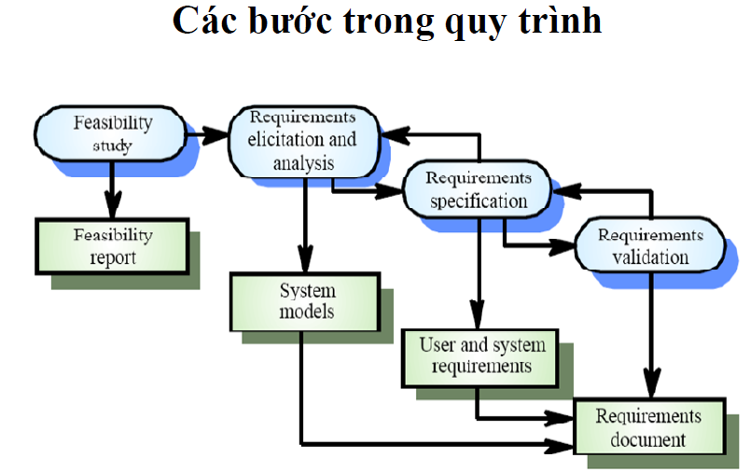
  - Quản lý cấu hình

Mô tả quản lý cấu hình cho hoạt động bảo trì:
- Quản lý sự thay đổi:
- Quyền kiểm soát (ban quản lý cấu hình)
- Kiểm soát cập nhật hệ thống
Quản lý sự thay đổi:
Kiểm soát thay đổi (Change control)
Khi phát triển hoặc bảo trì một sản phẩm phần mềm, việc thay đổi yêu cầu là không thể tránh khỏi.Mục đích của change control là để kiểm soát đầy đủ tất cả các thay đổi ảnh hưởng đến việc phát triển một sản phẩm. Đôi lúc chỉ một vài yêu cầu thay đổi nhỏ của khách hàng, tất cả các chặng của quy trình phát triển phần mềm từ thiết kế, đến viết code, đến kiểm tra sản phẩm đều phải thay đổi theo. Nếu các thay đổi này không được kiếm soát chặt chẽ sẽ dẫn đến rất nhiều sai sót.
Các bước cơ bản của kiểm soát thay đổi bao gồm:
• Nghiên cứu, phân tích
• Phê chuẩn hoặc không phê chuẩn
• Thực hiện việc thay đổi
• Kiểm tra việc thay đổi
• Xác lập baseline mới
Trong kiểm soát thay đổi, ta cũng thường gặp khái niệm “nhóm kiểm soát thay đổi” gọi tắt là CCB (Change Control Board), nhóm này được thành lập trong từng dự án. CCB thông thường bao gồm:
• Người QLCH (Configuration Manager)
• Trưởng dự án (Project Manager)
• Trưởng nhóm (Technical Lead)
• Trưởng nhóm kiểm soát chất lượng (Test Lead)
• Kỹ sư chất lượng (Quality Engineer)
• Và những ai bị ảnh hưởng bởi các thay đổi
Nhiệm vụ của CCB thường là:
• Bảo đảm tất cả các thay đổi là được các bộ phận liên quan nhận biết và tham gia
• Xem xét, phê chuẩn hoặc phủ quyết các thay đổi trên các baseline
• Kiểm tra, xác nhận các thay đổi
• Phê chuẩn các bản phân phối sản phẩm (release) đến khách hàng
  - Quản lý chất lượng

Kiểm soát chất lượng bao gồm việc kiểm tra quá trình phát triển phần mềm để đảm bảo rằng các thủ tục và các chuẩn đảm bảo chất lượng được tuân theo. Như tôi đã thảo luận ở chương trước , mức độ thực hiện quá trình phần mềm được kiểm tra lại các
chuẩn dự án đã được định ra trong quá trình kiểm soát chất lượng.
Có hai cách tiếp cận bổ xung cho nhau mà có thể được sử dụng để kiểm tra chất
lượng của mức độ thực hiện của dự án.
  - Việc rà soát lại chất lượng nơi mà phần mềm, tài liệu của nó và các quá trình đã sử dụng để tạo ra mà phần mềm được rà soát bởi một nhóm người. Việc rà soát chịu trách nhiệm việc kiểm tra các chuẩn dự án được tuân theo và phần mềm và các tài liệu làm cho phù hợp với những chuần này. Sự lệch khỏi các chuẩn này đã chú ý và người quản lý dự án được cảnh bảo tới chúng.
  - Đánh giá phần mềm tự động là nơi phần mềm và các tài liệu được sẽ được tạo ra xử lý bởi một số chương trình và được so sánh với các chuẩn áp dụng cho dự án phát triển riêng biệt. Đánh giá tự động này có thể bao gồm việc đo một số thuộc tính phần mềm và so sánh những độ đo với một số mức độ mong muốn. Tôi sẽ thảo luận độ đo phần mềm.

2. Các yêu cầu tài liệu bảo trì

Các tài liệu được bảo trì:
- Tài liệu đặc tả
- Tài liệu thiết kế chi tiết
- Tài liệu kiểm thử
- Tài liệu phân tích yêu cầu người dùng
Quy trình thay đổi/cập nhật tài liệu:
- Cài đặt và sử dụng phần mềm.
- Tìm lỗi trên hệ thống.
- Đưa ra các đề xuất thay đổi, thống kế các thay đổi cuối cùng.
- Tiến hành bảo trì hệ thống.
- Cập nhật các tài liệu cần được bảo trì.
- Hoàn tất quy trình thay đổi.
Lập kế hoạch và phát hành tài liệu.

PHẦN IV. ĐỀ XUẤT YÊU CẦU THAY ĐỔI

STT | Yêu cầu thay đổi được đề nghị | Phân loại | Xếp mức ưu tiên
1 | Lỗi chức năng “tra cứu” | Fix bug | Quan trọng
2 | Sửa chức năng “thêm phiếu mua hàng” | Fix bug | Quan trọng
3 | Sửa chức năng “thêm phiếu bán hàng” | Fix bug | Quan trọng
4 | Sửa lỗi input thời gian trên cửa sổ báo cáo doanh thu | Fix bug
5 | Lỗi chức năng “xóa” một item  + Thêm vào popup xác nhận.  + Sửa nội dung popup thông báo thành công chi tiết hơn | Upgrade Future | Quan trọng
6 | Thêm chức năng quản lý dữ liệu tạm xóa | Upgrade Future
7 | Cập nhập giao diện để tăng tính hiệu quả tiện dụng  + Sử dụng ComboBox cho một số trường dữ liệu có sẵn trong database (vd: loại khách hàng, loại sản phẩm …).  + Hỗ trợ cho người dùng sử dụng bàn phím, phím tắt.  + Cập nhật tính đồng bộ về giao diện giữa các cửa sổ (datetime control, thoát…) | Upgrade Future
8 | Chuyển database từ Access sang SQL | Future | Quan trọng
9 | Mã hóa mật khẩu trong database | Future
10 | Thêm chức năng in báo cáo | Future | Quan trọng

PHẦN V. TÀI LIỆU PHÂN TÍCH

Giới thiệu:
  - Mục tiêu:
Tài liệu này nhằm phân tích yêu cầu cơ bản cần thực hiện với hệ thống bảo trì.
  - Phạm vi:
Những phần mà nhóm bảo trì thực hiện bảo trì.

Các tính năng của hệ thống:

. Mô hình chức năng nghiệp vụ (BFD)

2.1.1. Biểu đồ ngữ cảnh
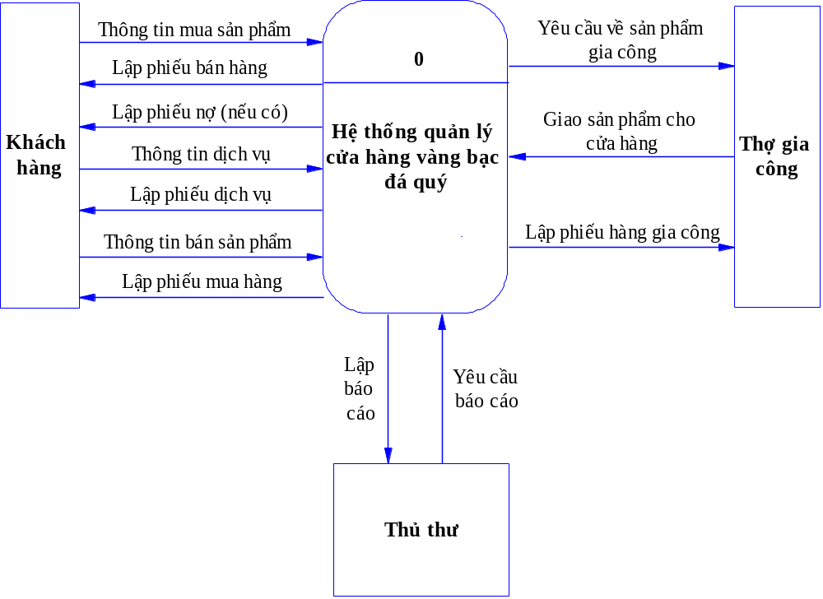

2.1.2. Biểu đồ phân rã chức năng
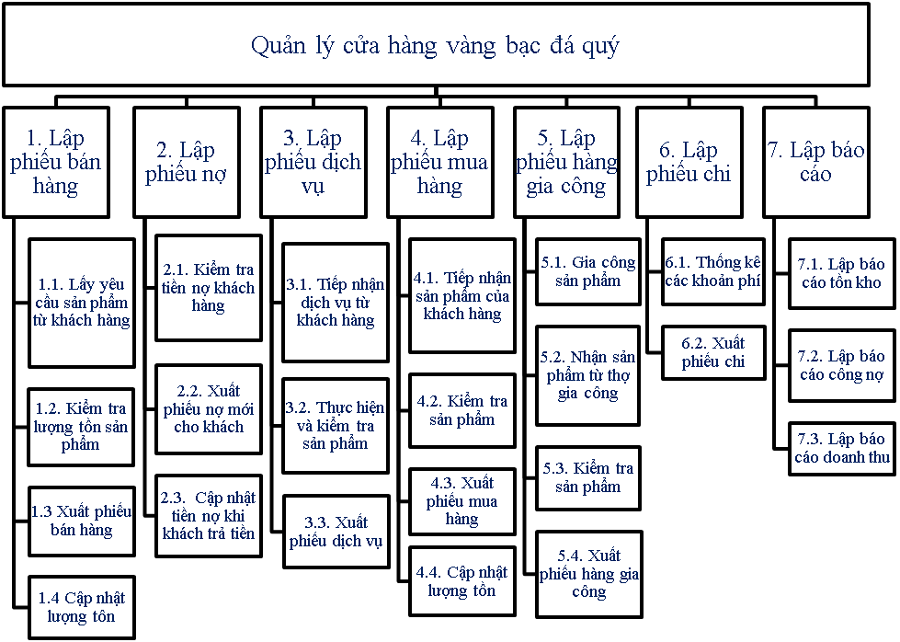

2.1.3. Mô tả chi tiết các chức năng lá
(1.1.) Lấy yêu cầu sản phẩm từ khách hàng: Khi khách hàng tới mua sản phẩm, nhân viên sẽ hỏi ý kiến khách hàng về sản phẩm để lấy thông tin.
(1.2.) Kiểm tra lượng tồn sản phẩm: Kiểm tra số lượng tồn của sản phẩm trong kho mà khách hàng cần có đáp ứng nhu cầu của khách hàng hay không.
(1.3.) Xuất phiếu bán hàng: Sau khi tìm thấy sản phẩm đáp ứng nhu cầu khách hàng, nhân viên cửa hàng sẽ xuất một phiếu bán hàng giao cho khách hàng và thanh toán tiền.
(1.4.) Cập nhật lượng tồn: Sau khi thanh toán, nhân viên cửa hàng sẽ cập nhật lại số lượng tồn của sản phẩm trong kho.
(2.1.) Kiểm tra tiền nợ khách hàng: Đối với khách hàng mua trả chậm, trước khi thanh toán nhân viên cửa hàng sẽ kiểm tra tiền nợ của khách hàng có thỏa mãn quy định mua hàng hay không.
(2.2.) Xuất phiếu nợ mới cho khách: Sau khi khách hàng trả tiền, nhân viên cửa hàng sẽ xuất phiếu nợ mới cho khách hàng.
(2.3.) Cập nhật tiền nợ khi khách trả tiền: Sau khi xuất phiếu nợ mới cho khách, nhân viên cửa hàng sẽ cập nhật lại tiền nợ cho khách.
(3.1.) Tiếp nhận dịch vụ từ khách hàng: Khi khách hàng có nhu cầu dịch vụ như cân thử vàng hay gia công nữ trang, nhân viên cửa hàng sẽ ghi nhận yêu cầu của khách hàng và giao cho bộ phận dịch vụ.
(3.2.) Thực hiện và kiểm tra sản phẩm: Sau khi nhận được sản phẩm từ bộ phận tiếp nhận dịch vụ, bộ phận dịch vụ sẽ tiến hành cân thử hay gia công sản phẩm và kiểm tra lại xem có đúng với yêu cầu của khách hàng hay không.
(3.3.) Xuất phiếu dịch vụ: Sau khi cân thử hay gia công sản phẩm hoàn tất, nhân viên cửa hàng sẽ giao sản phẩm cho khách và xuất phiếu dịch vụ.
(4.1.) Tiếp nhận sản phẩm của khách hàng: Khi khách hàng có nhu cầu bán lại các sản phẩm nữ trang vàng bạc đá quý, nhân viên cửa hàng sẽ ghi nhận thông tin của sản phẩm đó để kiểm tra chất lượng.
(4.2.) Kiểm tra sản phẩm: Sau khi ghi nhận thông tin sản phẩm, cửa hàng sẽ tiến hành kiển tra chất lượng sản phẩm để thẩm định giá của sản phẩm.
(4.3.) Xuất phiếu mua hàng: Sau khi kiển tra sản phẩm, nhân viên cửa hàng sẽ lập phiếu mua hàng và thanh toán tiền cho khách hàng.
(4.4.) Cập nhật lượng tồn: Sau khi xuất phiếu mua hàng, nhân viên cửa hàng sẽ cập nhật lại lượng tồn của sản phẩm vừa mua trong kho.
(5.1.) Gia công sản phẩm: Khi có dịch vụ gia công sản phẩm, thợ gia công của cửa hàng sẽ tiến hành gia công sản phẩm theo yêu cầu.
(5.2.) Nhận sản phẩm từ thợ gia công: Sau khi gia công sản phẩm hoàn tất, cửa hàng sẽ nhận lại sản phẩm từ thợ gia công.
(5.3.) Kiểm tra sản phẩm: Sau khi nhận được sản phẩm từ thợ gia công, nhân viên cửa hàng sẽ kiểm tra lại chất lượng sản phẩm xem có đáp ứng với yêu cầu của khách hàng hay không, nếu không đáp ứng được thì cửa hàng phải giao cho thợ gia công thực hiện tiếp.
(5.4.) Xuất phiếu hàng gia công: Sau khi hoàn tất việc kiểm tra sản phẩm, nếu đáp ứng yêu cầu khách hàng, nhân viên cửa hàng sẽ lập phiếu hàng gia công giao cho khách hàng và thanh toán tiền.
(6.1.) Thống kê các khoản phí: nhân viên cửa hàng sẽ liệt kê danh sách các khoản phí phát sinh.
(6.2.) Xuất phiếu chi: Mỗi khi cần phải chi trả các khoản phí trên, nhân viên cửa hàng sẽ lập phiếu chi và thanh toán các khoản phí trên.
(7.1.) Lập báo cáo tồn kho: Khi đến cuối tháng, nhân viên cửa hàng sẽ lập một phiếu báo cáo tồn kho để thống kê lượng tồn của các sản phẩm trong kho.
(7.2.) Lập báo cáo doanh thu: Khi đến cuối tháng, nhân viên cửa hàng sẽ lập một phiếu báo cáo doanh thu để thống kê doanh thu của cửa hàng trong tháng.

Mô hình hóa dữ liệu (ERD)

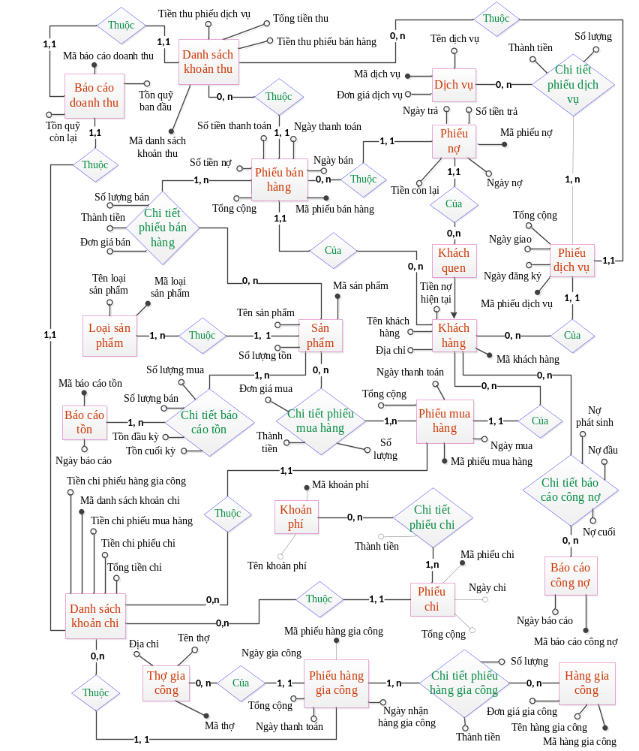 2.2.1. Sơ đồ mô hình thực thể kết hợp

2.2.2. Thuyết minh mô hình thực thể kết hợp

2.2.2.1. Thuyết minh các thực thể
STT | Tên thực thể | Mô tả thực thể
1 | Khách hàng | Thực thể Khách hàng, chứa thông tin về khách hàng của cửa hàng
2 | Khách quen | Thực thể Khách quen, chứa thông tin về khách hàng thân thiết của cửa hàng
3 | Sản phẩm | Thực thể sản phẩm, chứa thông tin về sản phẩm của cửa hàng
4 | Loại sản phẩm | Thực thể loại sản phẩm, chứa thông tin về loại sản phẩm của cửa hàng
5 | Phiếu bán hàng | Thực thể Phiếu bán hàng, chứa thông tin bán hàng khi khách hàng mua sản phẩm và thanh toán
6 | Phiếu nợ | Thực thể Phiếu nợ, chứa thông tin về tiền nợ của khách quen khi trả chậm
7 | Phiếu mua hàng | Thực thể Phiếu mua hàng, chứa thông tin mua sản phẩm của cửa hàng từ khách hàng khi thanh toán
8 | Dịch vụ | Thực thể Dịch vụ, chứa thông tin về dịch vụ của cửa hàng
9 | Phiếu dịch vụ | Thực thể phiếu dịch vụ, chứa thông tin dịch vụ khi cửa hàng thanh toán dịch vụ cho khách hàng
10 | Hàng gia công | Thực thể hàng gia công, chứa thông tin về sản phẩm gia công khi khách hàng yêu cầu dịch vụ gia công
11 | Thợ gia công | Thực thể thợ gia công, chứa thông tin về thợ gia công sản phẩm của cửa hàng
12 | Phiếu hàng gia công | Thực thể Phiếu hàng gia công, chứa thông tin gia công sản phẩm khi cửa hàng thanh toán cho khách
13 | Khoản phí | Thực thể khoản phí, chứa thông tin về khoản phí phát sinh của cửa hàng
14 | Phiếu chi | Thực thể phiếu chi, chứa thông tin về các khoản phí mà cửa hàng phải chi trả cho nhà cung cấp dịch vụ
15 | Báo cáo tồn | Thực thể Báo cáo tồn, chứa thông tin báo cáo tồn kho của sản phẩm trong 1 tháng
16 | Báo cáo công nợ | Thực thể Báo cáo công nợ, chứa thông tin báo cáo công nợ của khách hàng trong 1 tháng
17 | Danh sách khoản thu | Thực thể Danh sách khoản thu, chứa thông tin về các khoản tiền thu trong ngày của cửa hàng
18 | Danh sách khoản chi | Thực thể Danh sách khoản thu, chứa thông tin về các khoản tiền chi trong ngày của cửa hàng
19 | Báo cáo doanh thu | Thực thể Báo cáo doanh thu, chứa thông tin về báo cáo tồn quỹ hằng ngày của cửa hàng

2.2.2.2 Thuyết minh các mối kết hợp
STT | Thực thể 1 | Tên mối  kết hợp | Thực thể 2 | Bảng số | Ý nghĩa
 | Khách hàng | Của | Phiếu bán hàng | 0,n | Một khách hàng có từ 0 đế n phiếu bán hàng.
 | Phiếu bán hàng | Của | Khách hàng | 1,1 | Một phiếu bán hàng của 1 khách hàng duy nhất
 | Khách hàng | Của | Phiếu mua hàng | 0,n | Một khách hàng có từ 0 đến n phiếu mua hàng
 | Phiếu mua hàng | Của | Khách hàng | 1,1 | Một phiếu mua hàng của 1 khách hàng duy nhất
 | Khách hàng | Của | Phiếu dịch vụ | 0,n | Một khách hàng có từ 0 đến n phiếu dịch vụ
 | Phiếu dịch vụ | Của | Khách hàng | 1,1 | Một phiếu dịch vụ của 1 khách hàng duy nhất
 | Khách hàng | Chi tiết báo cáo công nợ | Báo cáo công nợ | 0,n | Một khách hàng thuộc từ 0 đến n báo cáo công nợ
 | Báo cáo công nợ | Chi tiết báo cáo công nợ | Khách hàng | 0,n | Một báo cáo công nợ gồm từ 0 đến n khách hàng
 | Phiếu bán hàng | Thuộc | Phiếu nợ | 0,n | Một phiếu bán hàng có từ 0 đến n phiếu nợ
 | Phiếu nợ | Thuộc | Phiếu bán hàng | 1,1 | Một phiếu nợ thuộc 1 phiếu bán hàng duy nhất
 | Phiếu nợ | Của | Khách quen | 1,1 | Một phiếu nợ của 1 khách quen duy nhất
 | Khách quen | Của | Phiếu nợ | 0,n | Một khách quen có từ 0 đến n phiếu nợ
 | Sản phẩm | Chi tiết phiếu bán hàng | Phiếu bán hàng | 0,n | Một sản phẩm thuộc từ 0 đến n phiếu bán hàng
 | Phiếu bán hàng | Chi tiết phiếu bán hàng | Sản phẩm | 1,n | Một phiếu bán hàng có từ 1 đến n sản phẩm
 | Sản phẩm | Chi tiết phiếu mua hàng | Phiếu mua hàng | 0,n | Một sản phẩm thuộc từ 0 đến n phiếu bán hàng
 | Phiếu mua hàng | Chi tiết phiếu mua hàng | Sản phẩm | 1,n | Một phiếu bán hàng có từ 1 đến n sản phẩm
 | Sản phẩm | Chi tiết báo cáo tồn | Báo cáo tồn | 1,n | Một sản phẩm thuộc từ 1 đến n báo cáo tồn
 | Báo cáo tồn | Chi tiết báo cáo tồn | Sản phẩm | 1,n | Một báo cáo tồn có từ 1 đến n sản phẩm
 | Sản phẩm | Thuộc | Loại sản phẩm | 1,1 | Một sản phẩm có 1 loại sản phẩm duy nhất
 | Loại sản phẩm | Thuộc | Sản phẩm | 1,n | Một loại sản phẩm thuộc từ 1 đến n sản phẩm
 | Dịch vụ | Chi tiết phiếu dịch vụ | Phiếu dịch vụ | 0,n | Một dịch vụ thuộc từ 0 đến n phiếu dịch vụ
 | Phiếu dịch vụ | Chi tiết phiếu dịch vụ | Dịch vụ | 1,n | Một phiếu dịch vụ có từ 1 đến n dịch vụ
 | Khoản phí | Chi tiết phiếu chi | Phiếu chi | 0,n | Một khoản phí thuộc từ 0 đến n phiếu chi
 | Phiếu chi | Chi tiết phiếu chi | Khoản phí | 1,n | Một phiếu chi có từ 1 đến n khoản phí
 | Thợ gia công | Của | Phiếu hàng gia công | 0,n | Một thợ gia công có từ 0 đến n phiếu hàng gia công
 | Phiếu hàng gia công | Của | Thợ gia công | 1,1 | Một phiếu hàng gia công của 1 thợ gia công duy nhất
 | Hàng gia công | Chi tiết phiếu hàng gia công | Phiếu hàng gia công | 0,n | Một hàng gia công thuộc từ 0 đến n phiếu hàng gia công
 | Phiếu hàng gia công | Chi tiết phiếu hàng gia công | Hàng gia công | 1,n | Một phiếu hàng gia công có từ 1 đến n hàng gia công
 | Danh sách khoản thu | Thuộc | Phiếu bán hàng | 0,n | Một danh sách khoản thu có từ 0 đến n phiếu bán hàng
 | Phiếu bán hàng | Thuộc | Danh sách khoản thu | 1,1 | Một phiếu bán hàng thuộc 1 danh sách khoản thu duy nhất
 | Danh sách khoản thu | Thuộc | Phiếu dịch vụ | 0,n | Một danh sách khoản thu có từ 0 đến n phiếu dịch vụ
 | Phiếu dịch vụ | Thuộc | Danh sách khoản thu | 1,1 | Một phiếu dịch vụ thuộc 1 danh sách khoản thu duy nhất
 | Danh sách khoản chi | Thuộc | Phiếu mua hàng | 0,n | Một danh sách khoản chi có từ 0 đến n phiếu mua hàng
 | Phiếu mua hàng | Thuộc | Danh sách khoản chi | 1,1 | Một phiếu mua hàng thuộc 1 danh sách khoản chi duy nhất
 | Danh sách khoản chi | Thuộc | Phiếu hàng gia công | 0,n | Một danh sách khoản chi có từ 0 đến n phiếu hàng gia công
 | Phiếu hàng gia công | Thuộc | Danh sách khoản chi | 1,1 | Một phiếu hàng gia công thuộc 1 danh sách khoản chi duy nhất
 | Danh sách khoản chi | Thuộc | Phiếu chi | 0,n | Một danh sách khoản chi có từ 0 đến n phiếu chi
 | Phiếu chi | Thuộc | Danh sách khoản chi | 1,1 | Một phiếu chi thuộc 1 danh sách khoản chi duy nhất
 | Danh sách khoản thu | Thuộc | Báo cáo doanh thu | 1,1 | Một danh sách khoản thu thuộc 1 báo cáo doanh thu duy nhất
 | Báo cáo doanh thu | Thuộc | Danh sách khoản thu | 1,1 | Một báo cáo doanh thu có 1 danh sách khoản thu duy nhất
 | Danh sách khoản chi | Thuộc | Báo cáo doanh thu | 1,1 | Một danh sách khoản chi thuộc 1 báo cáoanh thu duy nhất
 | Báo cáo doanh thu | Thuộc | Danh sách khoản chi | 1,1 | Một báo cáo doanh thu có 1 danh sách khoản chi duy nhất

. Thiết kế dữ liệu

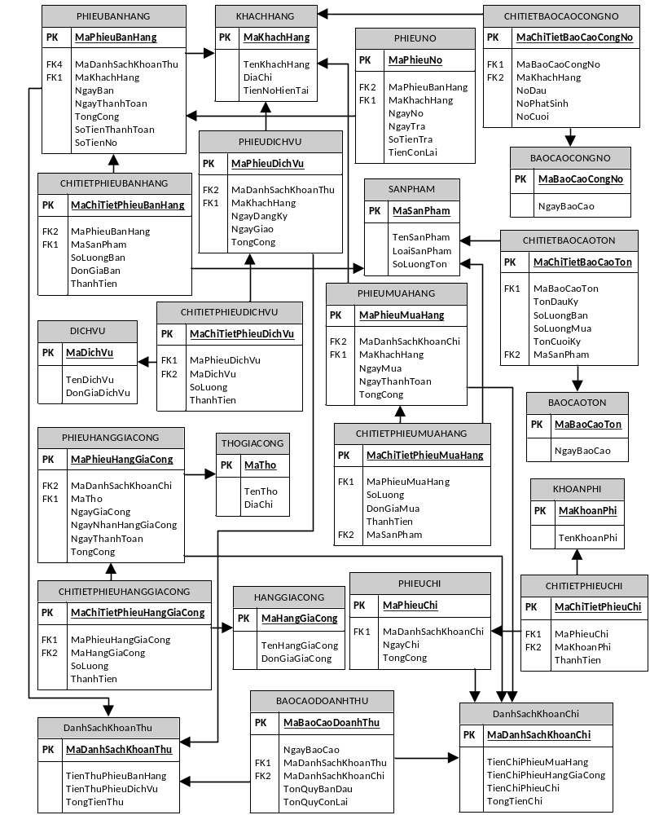3.1.1. Mô hình quan hệ

Thiết kế hệ thống

3.2.1. Cấu trúc chức năng phần mềm
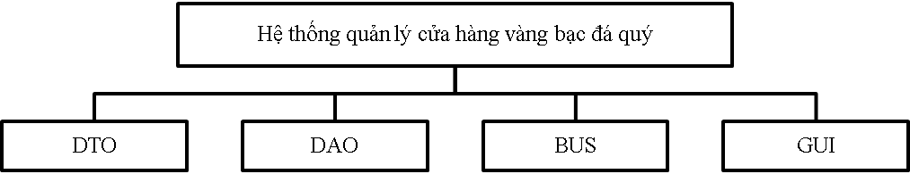
DTO | DAO | BUS | GUI
BaoCaoDoanhThuDTO | BaoCaoDoanhThuDAO | BaoCaoDoanhThuBUS | BaoCaoDoanhThu
ChiTietPhieuBanHangDTO | ChiTietPhieuBanHangDAO | ChiTietPhieuBanHangBUS | DangKyTaiKhoan
ChiTietPhieuChiDTO | ChiTietPhieuChiDAO | ChiTietPhieuChiBUS | DangNhap
ChiTietPhieuDichVuDTO | ChiTietPhieuDichVuDAO | ChiTietPhieuDichVuBUS | DanhSachDichVu
ChiTietPhieuHangGiaCongDTO | ChiTietPhieuHangGiaCongDAO | ChiTietPhieuHangGiaCongBUS | DanhSachHangGiaCong
ChiTietPhieuMuaHangDTO | ChiTietPhieuMuaHangDAO | ChiTietPhieuMuaHangBUS | DanhSachKhachHang
DanhSachKhoanChiDTO | DanhSachKhoanChiDAO | DanhSachKhoanChiBUS | DanhSachKhoanPhi
DanhSachKhoanThuDTO | DanhSachKhoanThuDAO | DanhSachKhoanThuBUS | DanhSachSanPham
DichVuDTO | DichVuDAO | DichVuBUS | DanhSachThoGiaCong
HangGiaCongDTO | HangGiaCongDAO | HangGiaCongBUS | FormMain
KhachHangDTO | KhachHangDAO | KhachHangBUS | PhieuBanHang
KhoanPhiDTO | KhoanPhiDAO | KhoanPhiBUS | PhieuChi
PhieuBanHangDTO | PhieuBanHangDAO | PhieuBanHangBUS | PhieuDichVu
PhieuChiDTO | PhieuChiDAO | PhieuChiBUS | PhieuHangGiaCong
PhieuDichVuDTO | PhieuDichVuDAO | PhieuDichVuBUS | PhieuMuaHang
PhieuHangGiaCongDTO | PhieuHangGiaCongDAO | PhieuHangGiaCongBUS | PhieuNo
PhieuMuaHangDTO | PhieuMuaHangDAO | PhieuMuaHangBUS | ThongTinUngDung
PhieuNoDTO | PhieuNoDAO | PhieuNoBUS | TraCuuKhachHang
SanPhamDTO | SanPhamDAO | SanPhamBUS | TraCuuSanPham
TaiKhoanDTO | TaiKhoanDAO | TaiKhoanBUS
ThoGiaCongDTO | ThoGiaCongDAO | ThoGiaCongBUS

3.2.2. Thiết kế chức năng phần mềm (theo kiến trúc 3 tầng)

3.2.2.1. Thiết kế chức năng Lập phiếu bán hàng

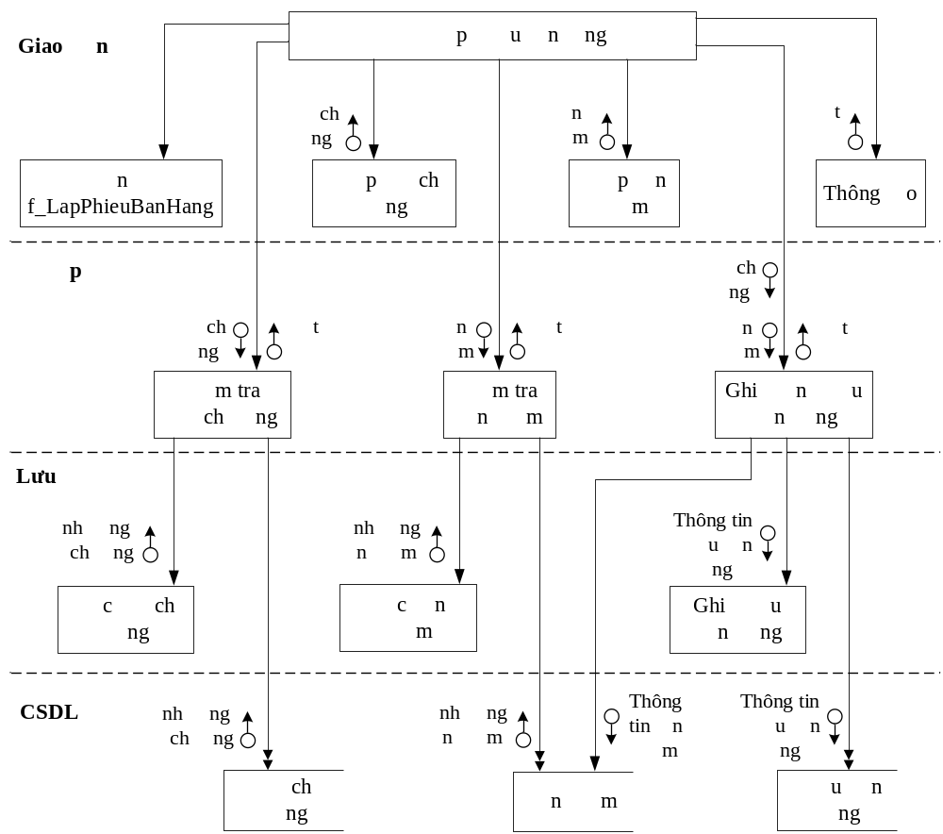

3.2.2.2. Thiết kế chức năng Lập phiếu nợ

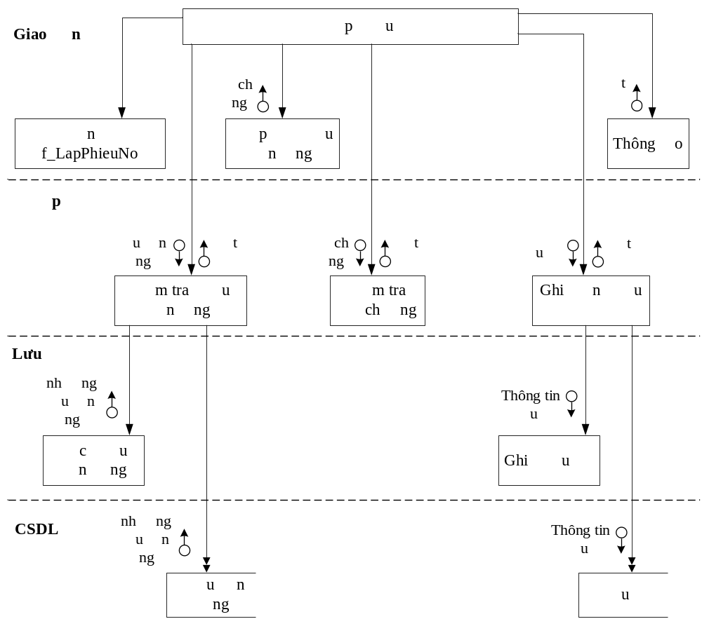

3.2.2.3. Thiết kế chức năng Lập phiếu mua hàng

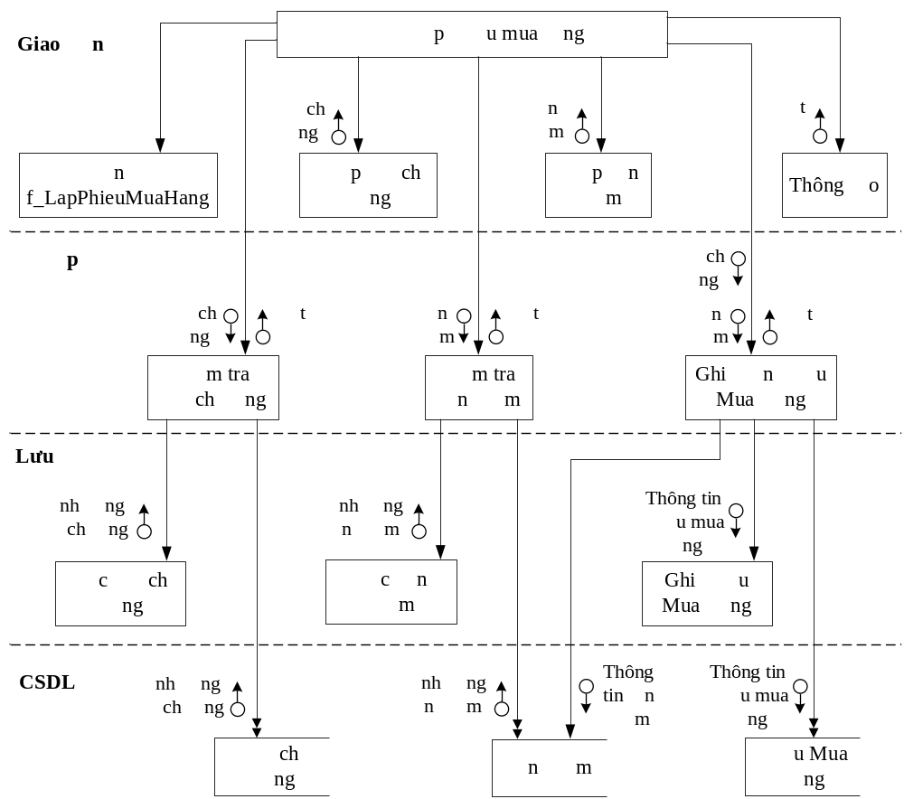

3.2.2.4. Thiết kế chức năng Lập phiếu dịch vụ

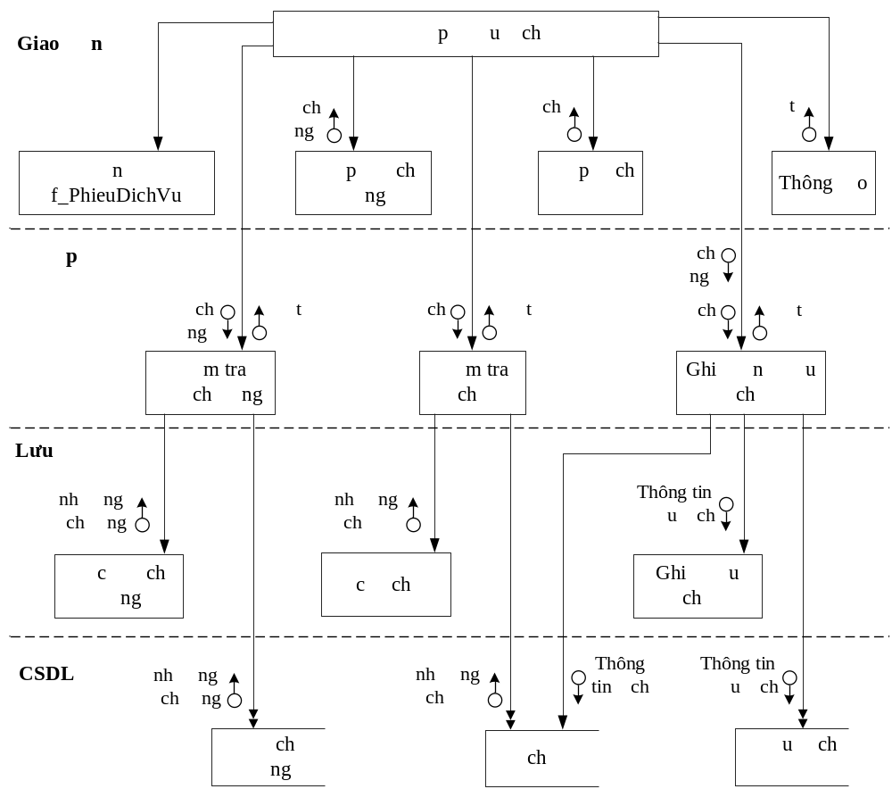

3.2.2.5. Thiết kế chức năng Lập phiếu hàng gia công

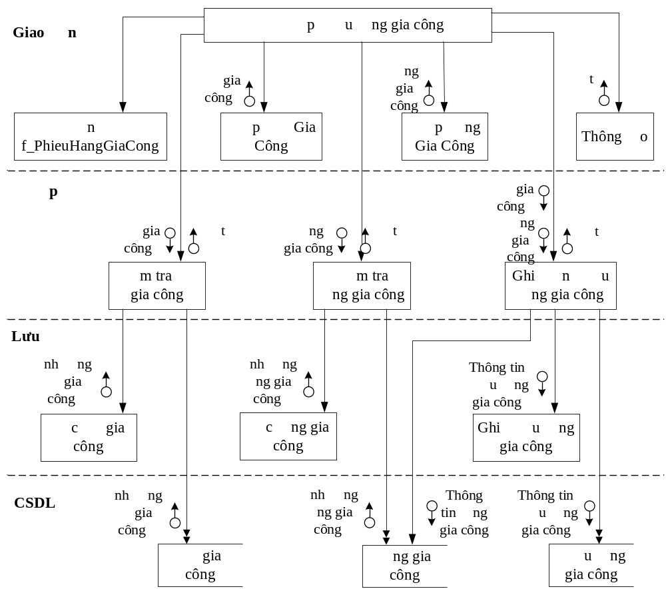

3.2.2.6. Thiết kế chức năng Lập phiếu chi

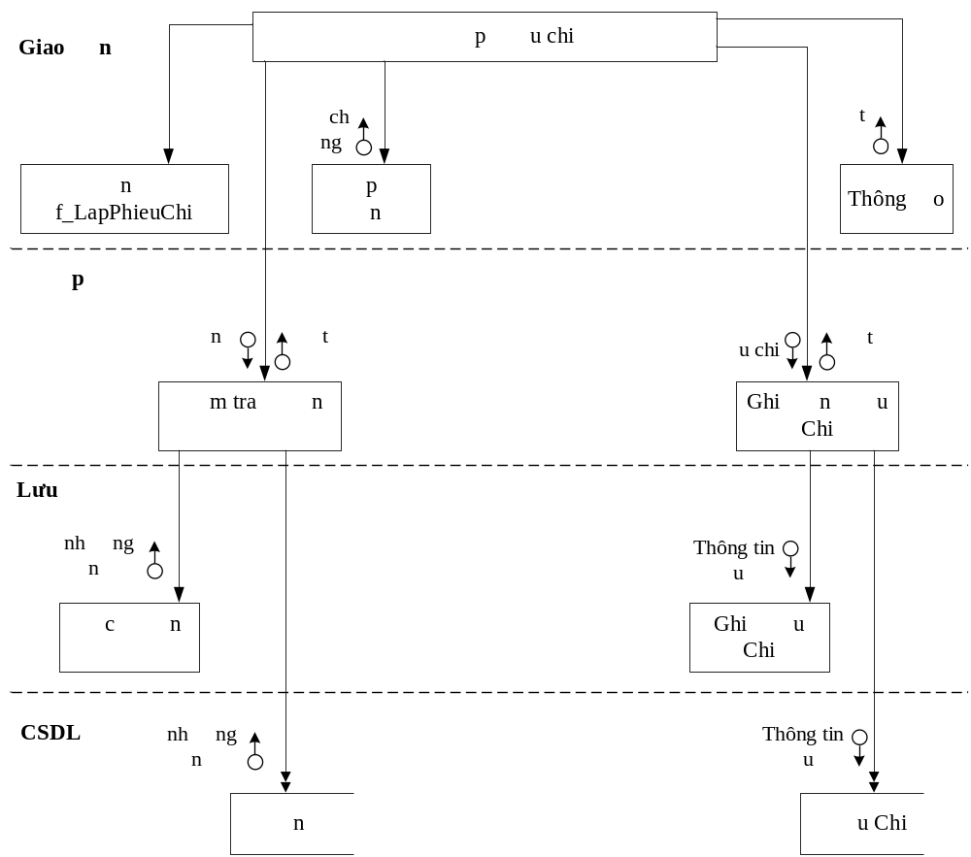

3.3. Thiết kế giao diện

3.3.1. Sơ đồ liên kết các màn hình

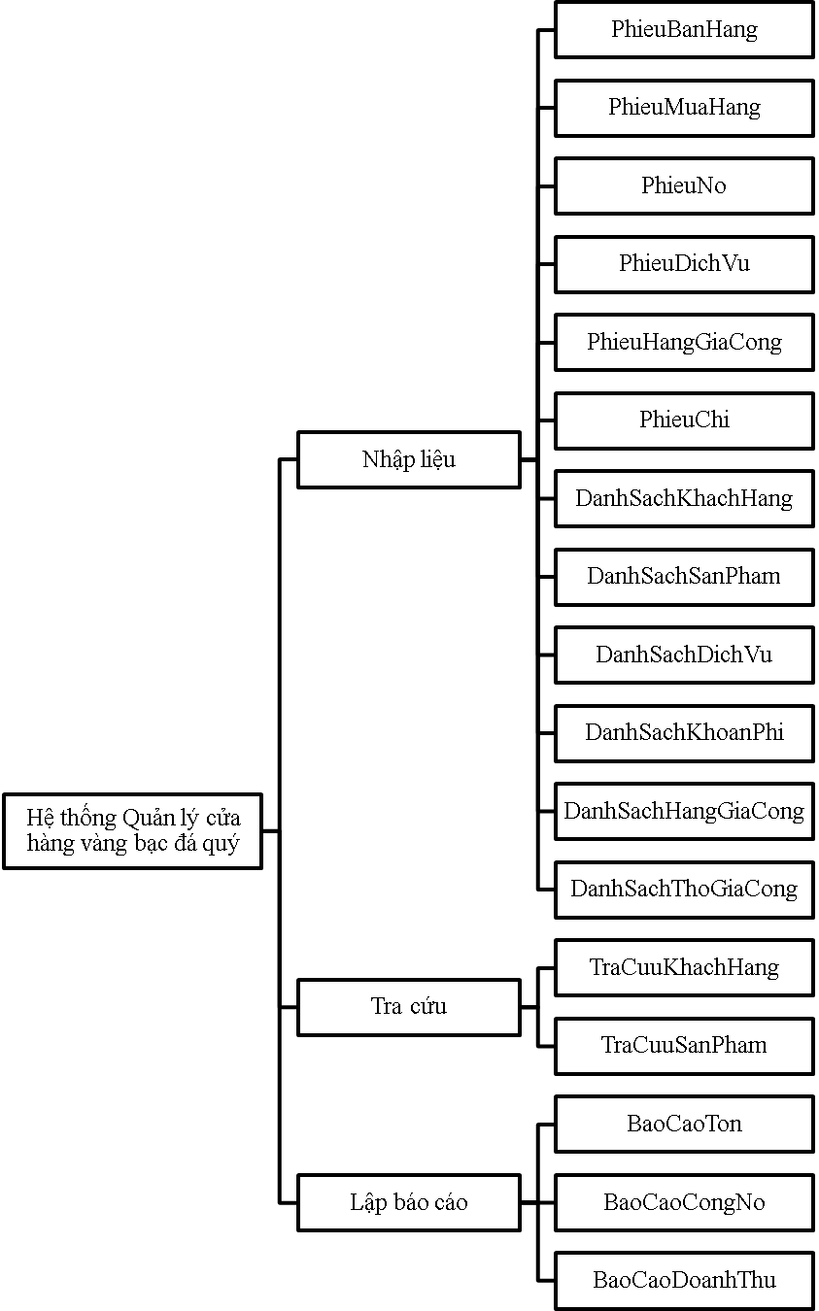

3.3.2. Đặc tả giao diện

